What to study

Jídlo = food
- chleba: bread
- pomeranč: orange
- polévka: soup
- jahoda: strawberry
- rajče: tomato
- rýže: rice
- čokoláda
- okurka: cucumber
- džem: jam
- losos: salmon
- palačinky: pancakes
- maso: meat
  - hovězí maso: beef (meat)
  - kuřecí maso: chicken (meat)
  - vepřové maso: pork (meat)
    - slanina: bacon
    - salám: salami
    - šunka: ham
    - klobása: fat sausage
    - párek: thin sausage
      - párek v rohlíku: hot dog
- rohlík: bread roll

Pití = drinks
- pivo: beer (liquid bread)
- mléko: milk
- džus
- káva
- voda
  - neperlivá voda
  - perlivá voda
  - minerální voda
- víno: wine
  - bílé víno (white)
  - červené víno (red)
- čaj
  - černý čaj (black)
  - zelený čaj (green)
- káva
- alkohol (20 % +)
  - pivo: není alkohol
  - víno: trochu alkohol (a bit)
  - vodka
  - rum
  - whisk(e)y
  - slivovice

- Vocabulary:
  - study food: Textbook, p. 25/ex. 2: listen and repeat (link for audio: here), fill in the gaps related to photos
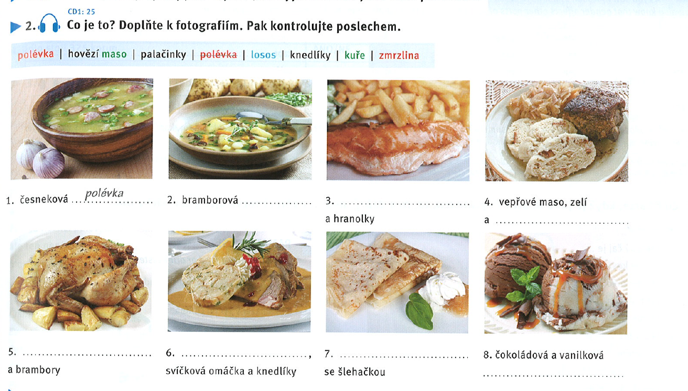
- česneková polévka: garlic soup
- bramborová polévka: potato soup
- losos a hranolky: salmon and fries
- vepřové maso, zelí a knedlíky: pork, cabbage, dumplings
- kuře a brambory: chicken (a bird) and potatoes
- hovězí maso, svíčková omáčka, knedlíky: beef (roast tenderloin), cream („candle“) sauce
- palačinky
- čokoládová a vanilková zmrzlina: ice cream

  - study other words in Textbook, p. 32
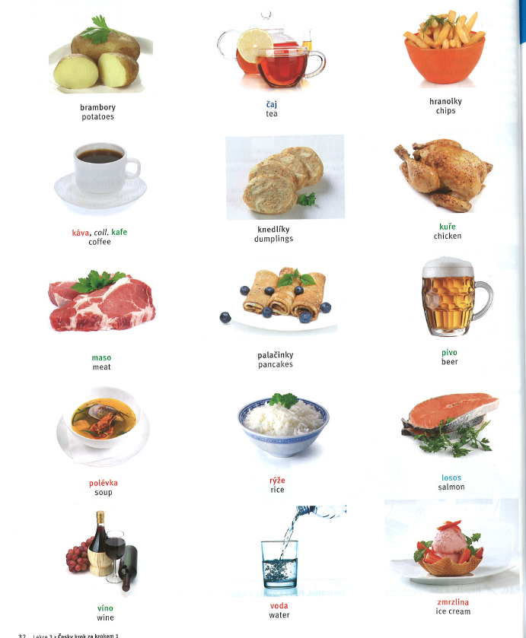
  - practice new vocabulary - match a Czech word with a picture - link
  - work with the menu on page 25: read the menu and fill in the missing words from the blue headline.
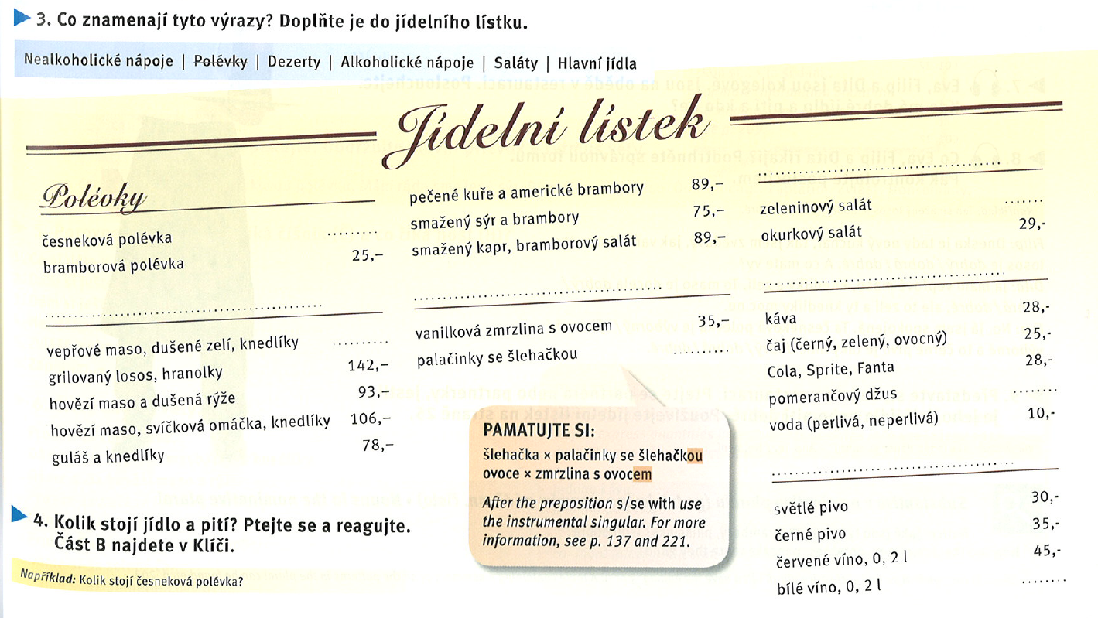
  - practice new vocabulary - sort the words into the suitable section of the menu - link
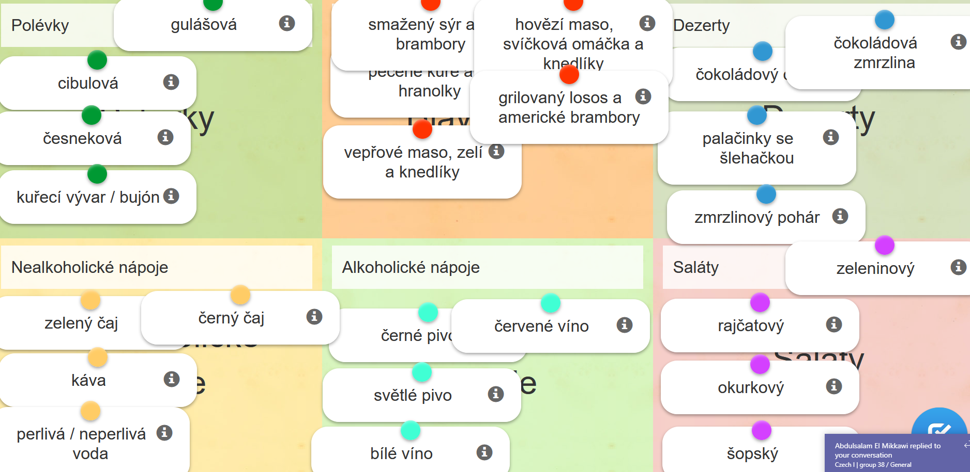
vývar: clear soup (hovězí, kuřecí)
šopský salát: salat with white cheese
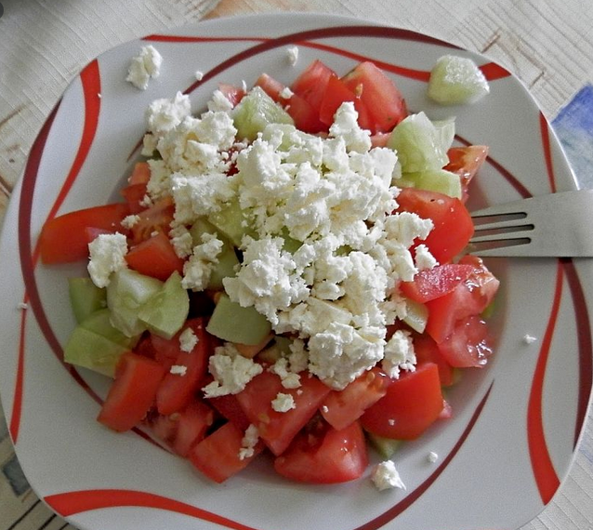
další (other) saláty
- pařížský salát
- bramborový salát
- ____ salát (= spreads)
Tesco, Albert, Billa, (Lidl), Kaufland, Brněnka…
cukrárna = sweetshop
kavárna

rýže = rice, f.
dušená rýže → Dám si dušenou rýži. (acc, next week)

- Grammatical gender: revise the topic, work with Textbook, p. 26
  - Textbook, p. 26/ex. 6: Fill in the suitable form of an adjective and pronoun.


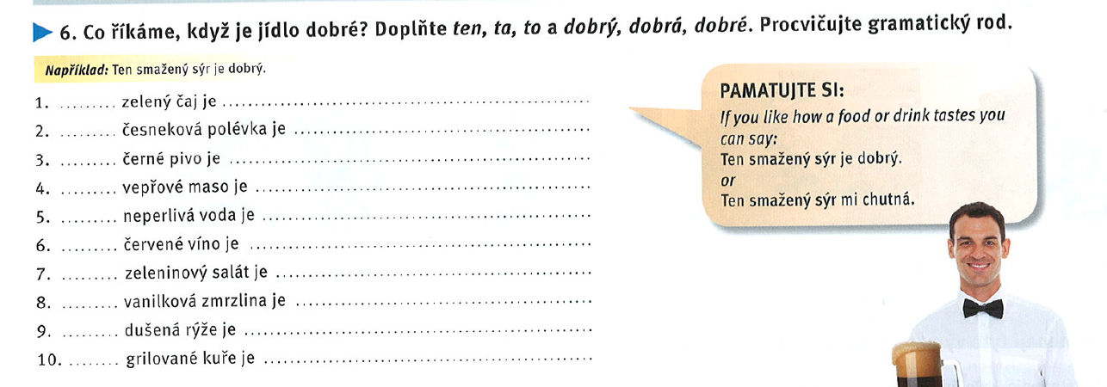
ten dobrý
ta dobrá
to … dobré

  - Textbook, p. 26/ex. 8: Listen to a recording (link) and choose the suitable form of an adjective.
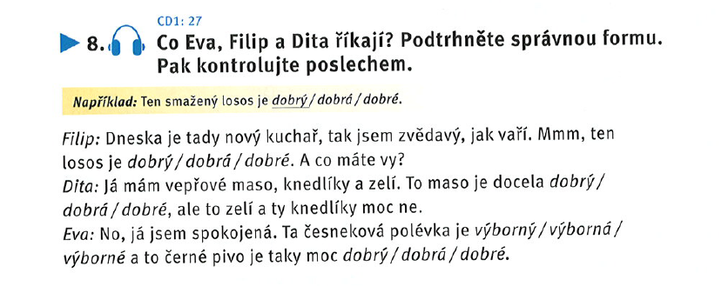
docela dobrý = quite good
moc = much/very (děkuju moc), moc ne = not that much, Mám se moc dobře.
moč = urine
výborný = excellent
  - Fill in a noun into a sentence. Notice the gender of the adjective.: link
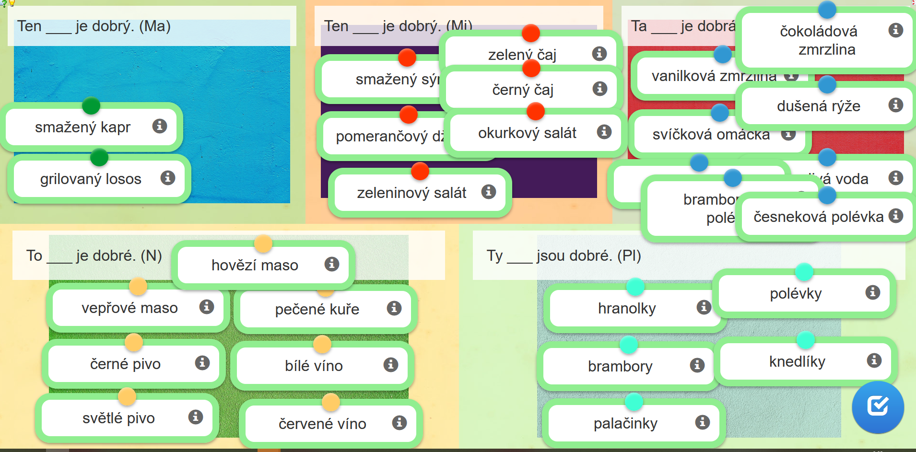
moře = sea, n.
restaurace = f.
kuře, n.: kohout (rooster) + slepice (hen) = kuře (chicken)
muž + žena = dítě (child, n.)

- Dialogue - listening and reading:
  - Textbook p. 27/ ex. 2 - Listen to a dialogue (link) and answer the questions in the exercise.
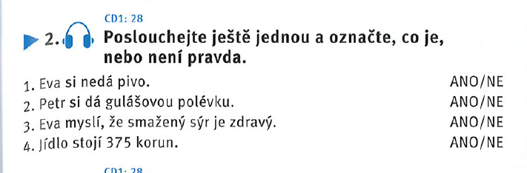
dát si, dám si = I will have/order (in restaurant, lit. I give something to myself)
smažený sýr je zdravý = fried cheese is healthy
stát, stojím = to cost
  - Textbook p. 27/ ex. 3 - Listen to the dialogue once again, fill in the missing words.
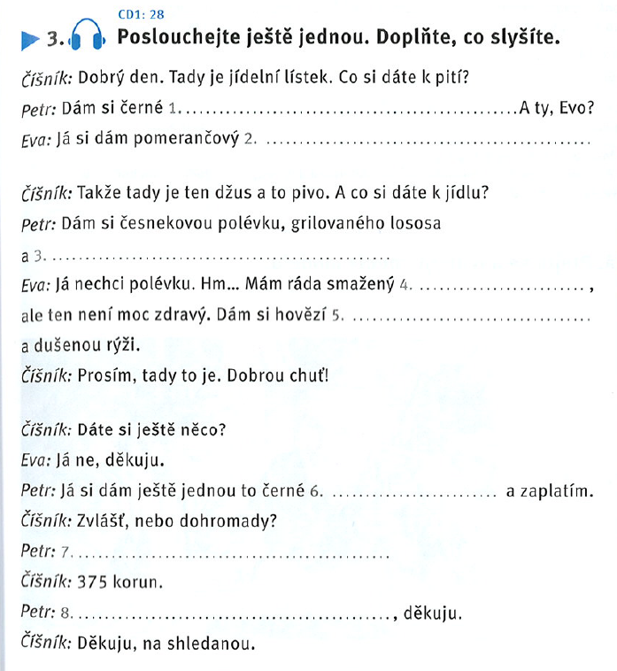
- černé pivo
- pomerančový džus
- lososa a brambory
- smažený sýr
- hovězí maso
- černé pivo
- dohromady (together) × zvlášť (separately)
- 375 → 400
spropitné, dýško, tringelt = tip: +5 Kč; 10 %

  - Textbook p. 27/ ex. 5 - Read the phrases, decide who says it - waiter or guest?
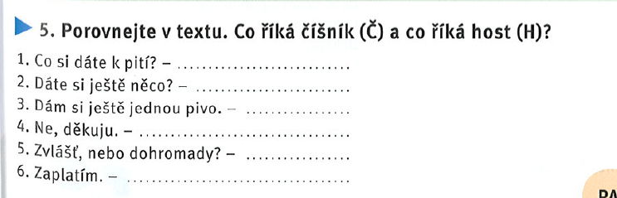
  - Practice the phrases from the dialogue - sort the parts of the dialogue (link)

HOMEWORK
try to buy something you have never had, taste it, remember its name and share your experience next week
some tips:
- termix
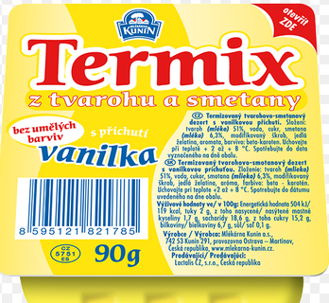
- Míša
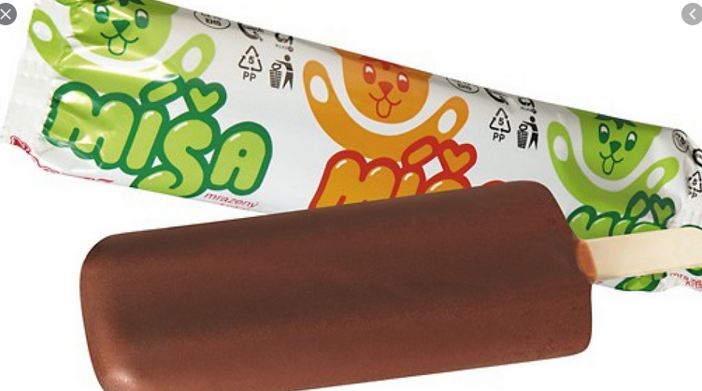
- Mila

- tvaroh
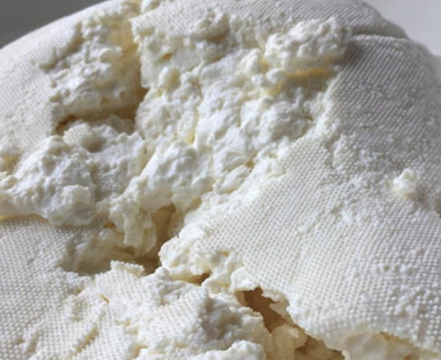
- věneček

- kysané zelí (tuřanské)
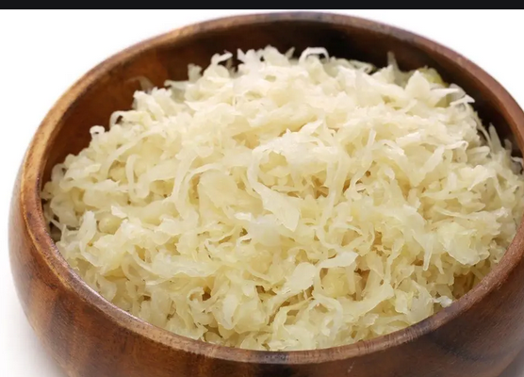
- olomoucké tvarůžky
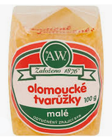
- točený salám
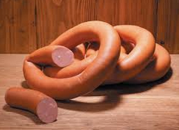
- rohlík
